МІНІСТЕРСТВО ОСВІТИ І НАУКИ УКРАЇНИ

НАЦІОНАЛЬНИЙ ТЕХНІЧНИЙ УНІВЕРСИТЕТ УКРАЇНИ

«КИЇВСЬКИЙ ПОЛІТЕХНІЧНИЙ ІНСТИТУТ ІМ. І. СІКОРСЬКОГО»

ФАКУЛЬТЕТ ЕЛЕКТРОНІКИ

КАФЕДРА КОНСТРУЮВАННЯ ЕЛЕКТРОННО-ОБЧИСЛЮВАЛЬНОЇ АПАРАТУРИ

Розрахунково-графічна робота

по курсу «Обчислювальні та мікропроцесорні засоби в радіоелектронній апаратурі — 1»

на тему: «Модуль обчислень для чисел з фіксованою точкою»

Виконав:

студент гр. ДК-61

Гловацький Д.Ю.

Перевірив:

Ходнєв Т.А.

Київ 2018

**Вступ**

За допомогою обчислень комп’ютер може обробляти дані за певним алгоритмом, таким чином, розв’язуючи майже будь-яку математичну задачу.

Центральний процесор (CPU) – функціональна частина, що виконує команди програм, керує пристроями комп’ютера, виконує арифметичні і логічні операції. Для точних обчислень CPU потребує модуля операцій з плаваючою точкою (Floating point unit (FPU)), що являється математичним співпроцесором. Альтернативою є виконання обчислень для чисел з фіксованою точкою. Такі варіанти реалізовані програмно, наприклад, на мікроконтролерах для підтримки дробних чисел, при розрахунках грішми у платіжних терміналах BCD, для яких неточності недопустимі. Також підтримують таку арифметику різні системи управління базами даних (СУБД) та відео-співпроцесори. Це використовується, щоб покращити пропускну здатність на архітектурах без FPU. У мову C додає підтримку стандарт ISO/IEC TR 18037.

Тому виникає інтерес реалізувати апаратну підтримку такої арифметики у навчальних цілях, для порівнянь модулів обчислення та подальшого можливого використання його у архітектурі MIPS.

**Завдання**

Завданням даної роботи є реалізація блоку для апаратного здійснення операцій над числами з фіксованою точкою (fixed point) та інтеграція його до однотактного процесора MIPS32. Необхідно перевірити точність обчислень, адже результат матиме обмежену точність завдяки представленню у двійковій системі числення.

Використати представлення чисел у Q–форматі, при якому для цілої та дробної частин виділяється відповідно P та Q біт. Поєднати виконавчу частину модля з ALU (arithmetic-logical unit), що підтримує операції над цілими числами.

Синтезувати RTL схему для отриманого модуля (використати Quartus).

Просимулювати роботу за допомогою тестбенча (ModelSim), проілюструвати результати та перевірити їх коректність.

Передбачити операції додавання, віднімання та множення.

**Реалізація**

Для представлення дійсних чисел з фіксованою крапкою для цілої та дробної частин використовуємо бінарне слово розміру N біт, кількість біт для дробної частини Q, для цілої частини N-Q-1 та 1 знаковий біт. Причому кількість бітів буде визначати положення бінарної точки, яку інтерпретуємо лише умовно, за попередньою договореністю. Це дозволяє звичайному ALU виконувати обчислення для дійсних чисел, оперуючи двома частинами як зі звичайними цілими числами. Наприклад, при знаходженні суми потрібно виконувати складання дробних, а біт переповнення додавати до суми цілих частин чисел. Точність результату визначається розрядною сіткою.

Більш детально можна ознайомитись за посиланням: https://github.com/Bramory/MIPS32

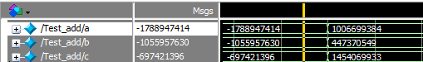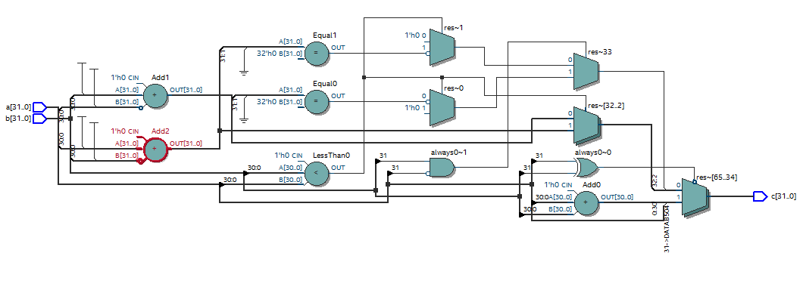

Рисунок 2 – Тестбенч (ГОРИЗОНТАЛЬНО, на всю сторінку, з інверсією кольорів)

Рисунок 1 - Схема віднімання та додавання чисел з фіксованою точкою

Подані числа з розділенням бінарною точкою при кількості біт для дробової частини Q = 15, матимемо результат:

1. 0010101010111101 . 101010000101010 = - 10941. 65753174

1 1000001000011110 . 101110110000010 = - 33310.73052979

1 1010110011011100 . 011000110101100 = - 44252.38806152 (1)

Точність представлення десяткового числа буде складати $\frac{1}{2^{15}}= 0,000030517578125$ (2)

А інтервал для представлення чисел у такому форматі [- $2^{16}.. 2^{16}$-1].

Висновки

У ході розрахунково-графічної роботи було розроблено модуль для здійснення операцій над числами з фіксованою точкою. У шаблон опису були введені параметри, що визначають кількість біт дробної частини - це дозволяє задати конкретне положення бінарної точки, щоб узгоджено сприймати результат. Таким чином, при подальшому використанні опису модуля є можливість синтезувати схему для різного положення фіксованої точки. Здійснення операцій суми та віднімання для чисел в інтервалі [${-2}^{16}$… $2^{16}-1$] з точністю представлення дробової частини до $3,05*{10}^{-5}$. Такі обмеження накладаються при роботі з розрядною сіткою скінченного розміру, у даному випадку 32 біти.

Отримана реалізація має переваги порівняно з імплементацією для арифметики з плаваючою точкою за рахунок більшої швидкодії, передбачуваності результатів обчислень, автоматична фільтрація дуже малих значень, можливість портування на різні платформи. У якості недостатків – зменшений діапазон значень змінних у порівнянні з плаваючою точкою. Також потрібно слідкувати за розрядністю на кожному етапі обчислень, пристосовуватись до прикладної області, що вимагає самостійних напрацювань при написанні кода. У даній реалізації відсутня спеціальна поведінка при виникненні переповнень та дрейфі нуля, тому даний випадок повністю покладений на користувача.

Сферою використання може бути: підтримка дробових чисел на мікроконтролерах, прискорення обчислень, де висока точність не є критичною – ігрові рушії (game engine), растеризаторах. Для обчислення систем лінійних алгебраїчних рівнянь високих порідків краще використовувати рухому кому.